Perspectives techniques taux Euro-USA-UK-JP

Semaine du 1er octobre 2018

10 ans Euro
Monthly
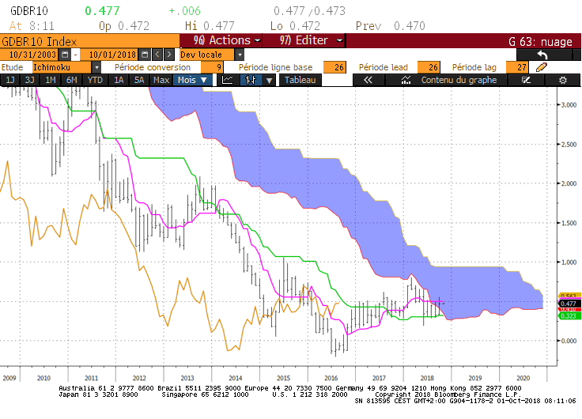
Weekly
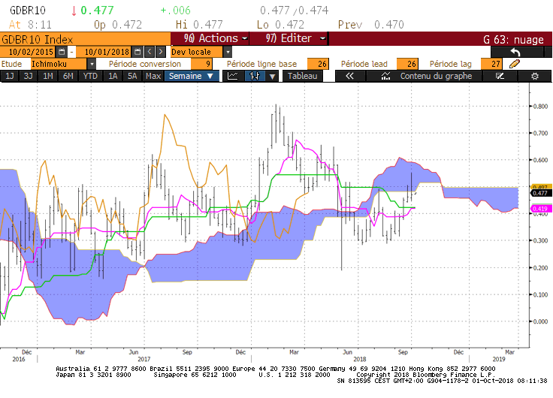
Daily
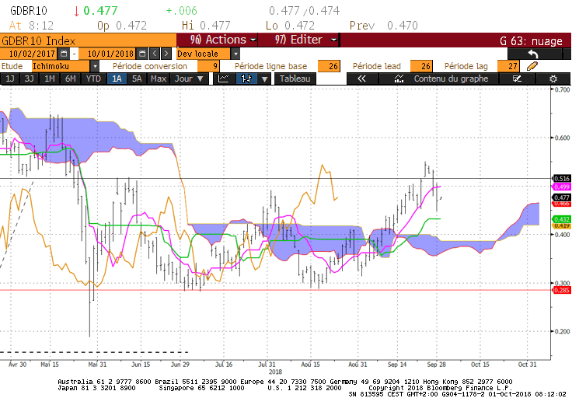

M : Le 10 ans Euro est revenu dans son nuage en dépassement de sa borne basse qui était sur 0.41 en septembre et qui se situera pour le mois d’octobre sur 0.35.
TS et KS cadrent le marché par deux plats compris entre 0.30 et 0.50.
Ces deux points continueront de servir d’objectifs pour envisager en rupture des mouvements plus étendus.
Dans ce contexte, le retour récent du taux sous le niveau de 0.50 trouvera en prolongement de la baisse, le support de 0.35 matérialisé par une SSA avant le plat de KS de 0.30.

W : Sur le moyen terme, la TS a rejoint sa KS sur 0.42. Ce point se trouve renforcé par une SSA passée sur le même niveau. Ces courbes formeront pour la semaine un support important dont la rupture devrait ramener le marché sur les bas récents de 0.30.
Le maintien du 10 ans sous la résistance de 0.47/0.50 avantagera le scénario baissier.

D : La cassure de la TS par le taux donne pour cible le plat de KS de 0.43. Stabilité du marché tant que la KS n’est pas cassée. En cassure, le 10 ans s’orientera sur son plat de nuage de 0.38.

HEBDOMADAIRE : Le support de 0.30 et la résistance de 0.50 continuent de cadrer le 10 ans Euro. Après un haut à 0.55, le marché est revenu sous la résistance de 0.50 pour les raisons de l’on connait. Une cassure de 0.42 permettra d’envisager une poursuite de la baisse sur le support de 0.30.

10 ans USA
Monthly
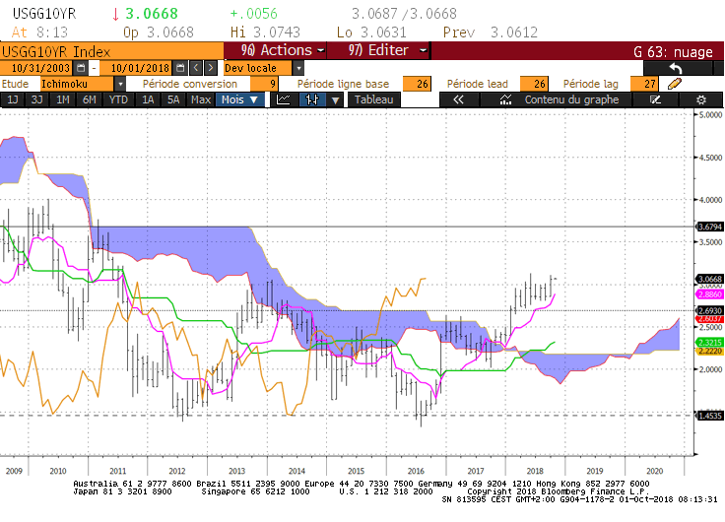
Weekly
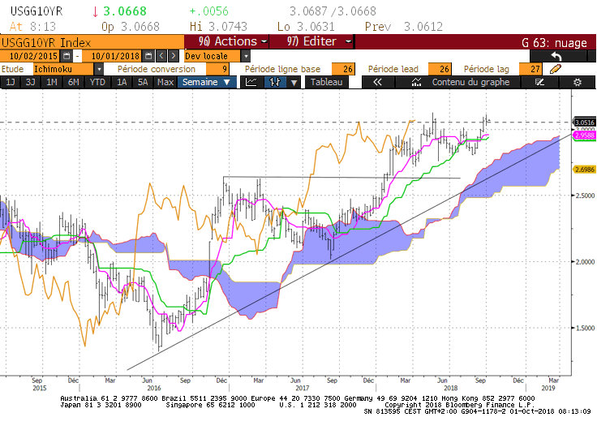
Daily
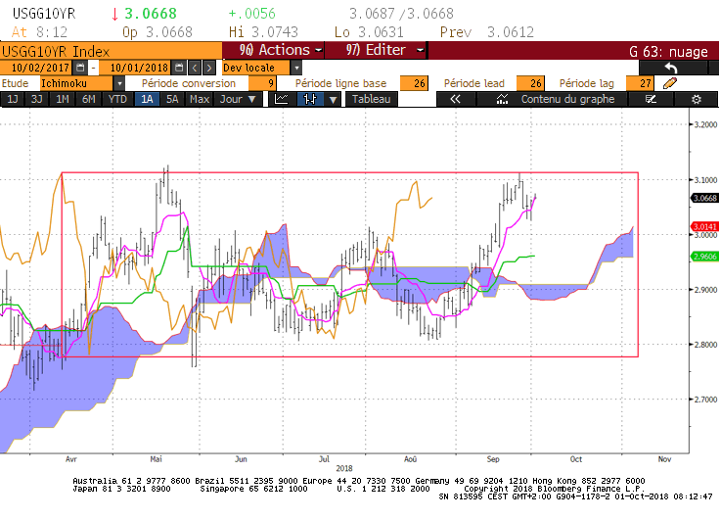

M : Le contexte de long terme est haussier au-dessus de 2.69. Le marché a testé sa résistance de 3.12 sans parvenir à l’invalider. Du fait de leur construction, TS et KS continuent de progresser. Sans nouveaux hauts, la TS servira de support pour octobre sur 2.88.

W : La TS est repartie à la hausse sous l’effet du haut récent de 3.11. Si la dynamique de mouvement repart, la résistance de 3.12 a de fortes chances d’être dépassée. Pour envisager une cassure de la résistance, le 10 ans devra se maintenir au-dessus de sa TS de 2.95. En rupture, l’ancien plat de KS de 2.92 ne devra pas être dépassé.

D : Pas de sortie de la dérive latérale. Le 10 ans est revenu sous sa borne haute sans parvenir à l’invalider. Cet échec prolonge la phase de consolidation comprise entre la résistance de 3.12 et le support sur 2.75.
La TS est en ce début de semaine sur 3.06. Elle restera plate et servira de point médian si le marché se parvient à se maintenir au-dessus de 3.02. En cassure de 3.02, le taux se dirigera en direction de la zone médiane de la dérive latérale qui sera comprise entre 2.94 et 2.95 soit respectivement un plat de nuage de la LS et un plat de KS pour le taux.

HEBDOMADAIRE : L’échec de dépassement de 3.12 après un haut à 3.11 laisse le marché au sein de sa dérive latérale 3.12/2.75. Le maintien du taux au-dessus de 2.95 avantagera de nouveaux tests de la résistance de 3.12. Ce point sera renforcé par la zone médiane de court terme, comprise entre 2.94 et 2.95.

